Россия – Родина моя

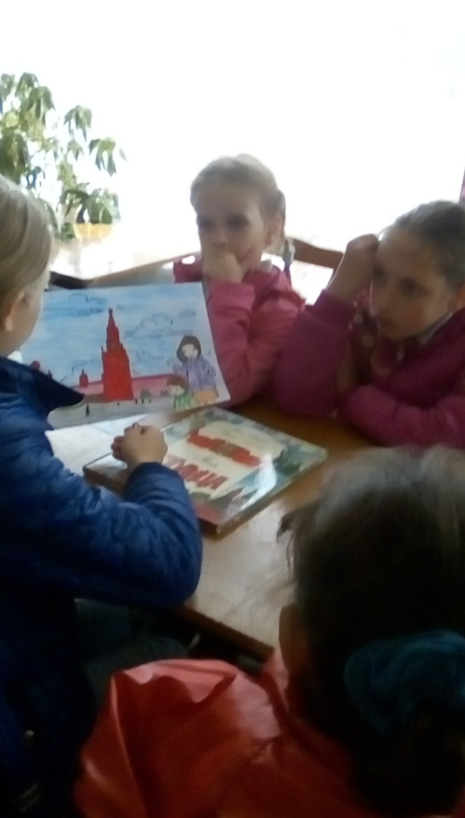
"Россия - Родина моя" - так назывался тематический вечер, который прошёл в Людковской библиотеке для детей из летнего лагеря. Библиотекари рассказали ребятам о родной стране, о её истории и традициях, о государственной символике, о том, что такое для каждого из нас малая родина. К мероприятию была оформлена книжная выставка, подготовлен видеоролик о России. В ходе мероприятия звучали песни и стихи о Родине. Вместе с детьми был прочитан рассказ К.Д.Ушинского "Наше Отечество". В заключение мероприятия дети нарисовали рисунки своей малой Родины.
